BSCo.

I n c o r p o r a t e d

FE-227
CLEAN AGENT

Maritimt brannslukkingssystem

Brukermanual
&
Installasjonsveiledning

BSCO, Inc.
740 Series

Les manualen og gjør deg kjent med alle instruksjoner, advarsler, og begrensninger før installering, vedlikehold eller demontering av brannslukkingssystemet.

Behold denne manualen ombord for fremtidig referanser.

Denne manualen er en del av ditt brannslukkingssystem; manualen skal leses for at båt eier og alle som disponerer båten skal gjøre seg kjent med brannslukkingssystemet. Installasjon, vedlikehold og demontering av anlegg må ikke påbegynnes før manualen er lest og forstått. Flere utgaver av manualen er tilgjengelige hos (BSCO Inc) eller din nærmeste forhandler.


ADVARSEL
Viktig
Som eier av brannslukkingssystemet er det ditt ansvar å lese hele denne manualen, og innrette installasjonen etter alle instruksjonene og begrensningene gitt i manualen for å forsikre deg om at systemet blir installert korrekt. BSCO, Marine brannslukkingssystem fungerer i temperatur området fra -18⁰C to 54.4⁰C (0⁰ F to 130⁰ F). Følg instruksjonene i denne manualen, og instruksjonene på selve slukkerapparatet ved installering og vedlikehold. Ha en gjennomgang minst hvert andre år med ansatte i båten om bruk av slukkersystemet. Manualen bør plasseres i nærheten av brannslukkingssystemet for fremtidige referanser.
Viktig
Tekniske data som presenteres I denne manual skal kun brukes som informasjon. Innholdet skal være korrekt, men BSCO inc stiller ingen garant i for trykkfeil. BSCO inc fraskrives ethvert ansvar for videre bruk av informasjonen i denne manualen.
ADVARSEL

Når brannslukkingsmiddelet, i konsentrert form reagerer for brann kan giftige biprodukter produseres. Unngå derfor unødvendig kontakt med gasser, damp eller stoffer som er en reaksjon av brann. Gassen som brukes til å slukke er tyngre en luft og kan begrense oksygen nødvendig for å puste. Brannslukkingsmiddelet utløses fra brannslukkingsapparatet som væske og vil forårsake frostskade ved direkte kontakt med hud. Alle som er predisponert for, eller har lunge, nyre, sentralnervesystem eller hjertesykdommer, løper en høyere risiko for overeksponering av brannslukkingsmiddelet.
I tilfeller der høye konsentrasjoner av brannslukkingsmiddelet blir inhalert skal vedkommende fjernes til frisk luft umiddelbart og holdes rolig. Hvis pustebesvær oppstår må vedkommende gis oksygen og lege må tilkalles, hvis åndedrett opphører må kunstig åndedrett igangsettes umiddelbart. Ved frostskade må det nedkjølte området på kroppen skylles med lunkent vann (ca 40°) i minst 15 minutter. Kontakt lege. Ved direkte kontakt med øynene, skyll umiddelbart med vann og tilkall legehjelp.

Sukkemiddelet i dette systemet er Heptafluoropropane (FE227ea). Ingen av komponentene i dette materialet er oppført som et carcinogen ved konsentrasjoner på 0,1% eller høyere, av IARC, NTP eller ACGIH.
Viktig
Bsco fastmontert brannslukkingssystemer er utviklet for å fungere innenfor begrensninger som er beskrevet detaljert i denne manualen. BSCO eller Sleipner Motor A/S må kontaktes før arbeid med å endre systemet, eller området systemet skal fungere i endres på noen måte. Etter at sylinderen er utløst må kun personell kvalifisert i henhold til BSCO’s krav utføre påfylling av systemet.

Leverandør: |  | Distributør:
 |  | Gateadresse
Nødtelefon: |  | Postnr./Sted

Nødnumre:

BÅTTYPE: SKROG NR:

Eier / Autorisert representant:

Dato:

Installatør:
Tekniker:

Dato:

Advarsel! Fare!

Trykkbeholdere med høyt trykk kan ved feilhåndtering forårsake en voldsom trykkutløsning med alvorlig personskade, død og/eller stor skade på eiendom som resultat.

Før bruk av BSCO brannslukkingssystemet må alt personell instrueres og trenes i riktig håndtering av brannslukkingsapparatet, samt riktig fremgangsmåte for å installere dette og andre viktige komponenter i systemet.
Alle som er involvert i bruk og montering av BSCO brannslukkingssystemet må lese forstå og følge instruksjonene gitt i denne manualen.

ADVARSEL

BSCO 740 brannslukkingssystem er designet og testet for bruk I båt. Systemet må ikke innstallers I fly, installeres i, eller modifisert for å brukes i racerbil eller andre landbaserte konkurransekjøretøy.

Følgende sikkerhetsprosedyre må følges til enhver tid;

Transport av brannslukkingsapparater:
Brannslukkingsapparatene må være forsvarlig sikret før transport. Beholderne skal ikke rulles eller dras langs bakken. Beholderne må heller ikke slippes ned på bakken, eller utsettes for støt mot hverandre eller andre gjenstander.

Oppbevaring: Beholderne kan lagres stående eller liggende, men må sikres mot å velte eller rulle. Fylte beholdere må lagres med sikringssplinten på.

Du har kjøpt et BSCO 740 brannslukkingsapparat beregnet for båt. Dette er et såkalt fortrengersystem som kveler brannen. Systemet bruker den miljøvennlige gassen FE-227 som fortrengergass (slukkemiddel).
Brukermanualen skal hjelpe deg og andre involverte med følgende:

- Beskrivelse av systemet
- Hvordan brannslukkingssystemet aktiveres og brukes
- Hvordan FE-227 virker
- Installasjon
- Instruksjoner om hva som skal gjøres ved brann
- Hva som skal gjøres etter brannen
- Inspeksjon og vedlikehold av brannslukkingssystemet
- Ditt ansvar som eier av systemet
- Krav til tilknyttet utstyr
- Garanti

Beskrivelse av systemet.
FE-227 er utviklet for å slukke B & C klassifiserte branner i båt.

Klasse A – Overflatebrann - Cellolusemateriale
Trevirke, Papir, tekstiler, etc.

Klasse B – Brennbare væsker

Klasse C – Elektriske branner

FE 227 SYSTEM ER IKKE GODKJENT, ELLER EGNET FOR BRUK I OPPHOLDSROM.

Motorrom på lystbåter og yachter regnes ikke som oppholdsrom.

Hvordan fungerer et FE-227 brannslukkingssystem?

BSCO brannslukkingssystem fungerer ved å sprøyte inn en gitt mengde brannslukkemiddel (FE-227) inn i et stengt rom. Mengden er beregnet ut ifra volumet på rommet.
Brannslukkingssystemet består av følgende komponenter

- Trykkbeholder fylt med FE-227 og trykksatt til 25 bar.

- Mekanisk stengeventil som utløses automatisk ved 79.44⁰C, og eller manuelt med manuell utløserkabel.

AKTIVERING
BSCO brannslukkingssystem kan aktiveres på forskjellige måter. Krav til aktivering bestemmes av hvilke krav myndigheter har satt til båttypen slukkesystemet skal installeres i.

AUTOMATISK AKTIVERING
BSCO 740 automatiske brannslukkingssystemer er utviklet for automatisk aktivering ved ekstrem varme. Når den væskefylte glassbeholderen i ventilen når kritisk temperatur, knuser denne, og gassen i beholderen utløses.

MANUELL / AUTOMATISK AKTIVERING
BSCO 740 brannslukkingssystem med både manuell automatisk aktivering har, i tillegg til automatisk aktivering, en manuell utløserkabel.
Brannslukkingsmiddelet kan dermed utløses manuelt via en kabel uavhengig av temperatur.

MANUELL AKTIVERING
BSCO 740 serien kan også leveres med kun manuell utløsning vi utløserkabel.

Utløserkabelsett
Kabelsett for utløsing er tilgjengelig fra 1,22 meter til 12,5 meter.

Kabeladapter
Kabeladapter for å montere to utløserkabler på et apparat er tilgjengelig.

BSCO, Inc. MARINE FIRE SUPPRESSION SYSTEMS SERIES 740

Volume Protected |  | BSCO PART NUMBER |  |  | Nominal Size |  | Diameter |  | Height |  | Gross Weight
Ft³ | M³ | AUTOMATIC | MANUAL /  AUTOMATIC | MANUAL | lbs | kg | INCH | MM | INCH | MM | lbs | kg
50 | 1.4 | A740 – 50 | MA740 – 50 | M740 – 50 | 2.2 | 1.0 | 2.9 | 73 | 12.5 | 317 | 4.20 | 1.91
75 | 2.1 | A740 – 75 | MA740 – 75 | M740 – 75 | 3.3 | 1.5 | 3.5 | 89 | 17.0 | 432 | 6.50 | 2.95
100 | 2.8 | A740 – 100 | MA740 – 100 | M740 – 100 | 4.3 | 1.95 | 3.5 | 89 | 17.0 | 432 | 8.50 | 3.86
125 | 3.5 | A740 – 125 | MA740 – 125 | M740 – 125 | 5.4 | 2.45 | 4.25 | 108 | 17.0 | 432 | 9.60 | 4.36
150 | 4.2 | A740 – 150 | MA740 – 150 | M740 – 150 | 6.5 | 2.95 | 4.25 | 108 | 17.0 | 432 | 10.50 | 4.77
200 | 5.7 | A740 – 200 | MA740 – 200 | M740 – 200 | 8.7 | 3.95 | 5.25 | 133 | 18.2 | 462 | 14.70 | 6.68
250 | 7.1 | A740 – 250 | MA740 – 250 | M740 – 250 | 10.8 | 4.90 | 5.25 | 133 | 20.5 | 520 | 16.80 | 7.63
300 | 8.5 | A740 – 300 | MA740 – 300 | M740 – 300 | 12.9 | 5.85 | 5.25 | 133 | 23.5 | 597 | 19.40 | 8.81
350 | 9.9 | A740 – 350 | MA740 – 350 | M740 – 350 | 15.2 | 6.9 | 6.89 | 175 | 22.5 | 564 | 28.10 | 12.77
400 | 11.3 | A740 – 400 | MA740 – 400 | M740 – 400 | 17.3 | 7.85 | 6.89 | 175 | 22.5 | 564 | 30.20 | 13.72
450 | 12.7 | A740 – 450 | MA740 – 450 | M740 – 450 | 19.5 | 8.85 | 6.89 | 175 | 26.2 | 665 | 34.10 | 15.50
500 | 14.2 | A740 – 500 | MA740 – 500 | M740 – 500 | 21.6 | 9.8 | 6.89 | 175 | 26.2 | 665 | 36.20 | 16.45
550 | 15.6 | A740 – 550 | MA740 – 550 | M740 – 550 | 23.8 | 10.8 | 6.89 | 175 | 26.2 | 665 | 38.40 | 17.45
600 | 17.0 | A740 – 600 | MA740 – 600 | M740 – 600 | 26.0 | 11.8 | 6.89 | 175 | 26.2 | 665 | 40.60 | 18.45
650 | 18.4 | A740 – 650 | MA740 – 650 | M740 – 650 | 28.1 | 12.75 | 8.0 | 205 | 26.7 | 678 | 50.10 | 22.80
700 | 19.8 | A740 – 700 | MA740 – 700 | M740 – 700 | 30.3 | 13.74 | 8.0 | 205 | 26.7 | 678 | 52.30 | 23.80
750 | 21.2 | A740 – 750 | MA740 – 750 | M740 – 750 | 32.5 | 14.74 | 8.0 | 205 | 26.7 | 678 | 54.50 | 24.80
800 | 22.7 | A740 – 800 | MA740 – 800 | M740 – 800 | 34.6 | 15.7 | 8.0 | 205 | 26.7 | 678 | 56.60 | 25.70
900 | 25.5 | A740 – 900 | MA740 – 900 | M740 – 900 | 38.9 | 17.65 | 8.0 | 205 | 31.5 | 800 | 67.90 | 30.70
1000 | 28.3 | A740 – 1000 | MA740 – 1000 | M740 – 1000 | 43.3 | 19.64 | 8.0 | 205 | 31.5 | 800 | 72.30 | 32.80
1100 | 31.2 |  | MA740 – 1100 | M740 – 1100 | 48.0 | 21.8 | 10.0 | 254 | 27.7 | 703 | 86.00 | 39.10
1200 | 34.0 |  | MA740 – 1200 | M740 – 1200 | 52.0 | 23.6 | 10.0 | 254 | 27.7 | 703 | 90.00 | 40.10
1300 | 35.4 |  | MA740 – 1300 | M740 – 1300 | 56.5 | 25.63 | 10.0 | 254 | 27.7 | 703 | 95.00 | 43.00
1400 | 39.6 |  | MA740 –1400 | M740 – 1400 | 60.5 | 27.44 | 10.0 | 254 | 27.7 | 703 | 98.00 | 44.50
1500 | 42.5 |  | MA740 – 1500 | M740 – 1500 | 65.0 | 29.5 | 10.0 | 254 | 27.7 | 703 | 103.0 | 46.80

United States Coast Guard krever manuell utløserkabel på alle brannslukkingssystemer på motorrom på 28,3 M^{3 og} større.

ADVARSEL
Som ekstrautstyr så kan det leveres automatisk motorstoppsystem som sørger for at motor og eventuelt strømaggregat stopper før gassen utløses. Dette for å sikre best mulig effekt av slukkemiddelet. Hvis diesel motor ikke skrus av når brannslukkingsmiddelet utløses risikerer den å tømme motorrommet for slukkemiddel (FE-227) før brannen er slukket.

HVORDAN FE-227 FUNGERER

AGENT- HEPTAFLUOROPROPANE FE-227
Slukkemiddelet som brukes I BSCO 740 slukkeanlegg er Pentaflourethane – bedre kjent som FE-227. Slukkemiddelet blir henvist til som FE-227 I hele manualen. FE-227 er en fargeløs, luktfri, flytende komprimert gass. FE-227 lagres som væske men utløses som en fargeløs, ikke strømførende damp p.g.a. det lave kokepunktet.
Man kan oppholde seg I rom med en gasskonsentrasjon på opp til 10,5% av rommets totale volum i opptil 5 minutter.

Slukke mekanismen.
Når FE-227 utløses ekspanderer det til gass i ventilhuset. FE-227 gassen fungerer ved å kjøle ned brannen til den slukker.
Som en sekundær slukkefunksjon frigjøres det kjemiske forbindelser som begrenser den kjemiske forbrenningsreaksjonen. Gassen vil også til en viss grad fortrenge oksygenet i motorrommet som også er med på å slukke brannen.
FE-227 fortrenger ikke oksygen i en slik grad at det anses som helseskadelig, så fremt slukkeranlegget er dimensjonert riktig i forhold til motorrom volumet. Etter at slukkingen er utført kan FE-227 gassen fjernes ved å ventilere motorrommet.
Under utløsning er det en risiko for at FE-227 kan danne etsende, eller giftige biprodukter. Disse bør være lett gjengkjennelige da de vil ha en skarp syrlig lukt. Jo hurtigere brannen oppdages og FE-227 utløses jo mindre er sjansene for at giftige biprodukter kan oppstå.

INSTALASJON AV BRANNSLUKINGSSYSTEM
BSCO 740 brannslukingssystem skal installeres av installatør godkjent av Sleipner Motor AS.
Alle komponenter i systemet skal være nye, og produsert BSCO incorporated.
Beregning av romvolum

Hvis du har målene på det aktuelle rommet som skal måles bør disse kontrolleres, eller helt nye mål tas for å regne ut romvolumet i kubikk meter.

Volumet regnes ut ved å multiplisere lengde bredde og høyde på rommet, eller rommene som brannslukkingssystemet skal virke i (Se figur 1 side 9). Motorer og generatorer eller annet innmontert utstyr skal ikke trekkes ifra når volumet beregnes.

- Volum som fylles av fast ikke avmonterbart utstyr kan trekkes fra I volumberegningen.

- Hvis det er åpninger fra det aktuelle rommet inn i andre rom, skott, kabelganger eller lignende må volumet av disse legges til i volumberegningen.

Alt demonterbart utstyr i rommet, som generatorer, hovedmotorer varmtvannsberedere skal ikke trekkes i fra på volumberegningen.
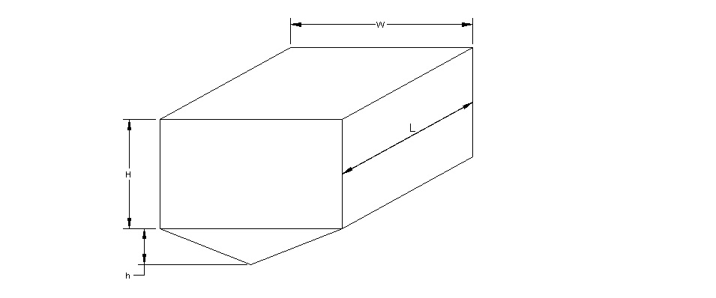
FIGURE 1

GENERELT

BSCO Inc 740 series brannslukkingssystemer er produsert for bruk i et maritimt miljø. Bruker manualen skal gi opplysningene nødvendig for å utføre en korrekt montering av utstyret. Hvis ytterligere opplysninger er nødvendig, eller hvis brukermanualen ikke er utfyllende ta kontakt med Sleipner Motor AS, eller BSCO inc.
Alt materiell til BSCO, Inc. 740 brannslukningssystem har blitt testet av Factory Mutual, og er godkjent i henhold til USCG (162.029/245/0).

OBS: BSCO, Inc. 740 Brannslukkingssystemer series er ikke eksplosjonshemmende. Båt eier/bruker må besørge at motorrom og generatorrom er ventilert før oppstart. Instalasjon av brannslukningssystemer forenkler ikke sikkerhetsrutiner ombord I båten.
FYSISK MONTERING

Slukker sylinder og tilknyttet utstyr skal monteres på et sikkert og fast sted som spant, skott e.l.
I tilfelle fuktighet forekommer på dørk eller i kjølsvin skal sylinderen monteres minst 60 cm over dørken.
ADVARSEL

Slukkersylinderen må aldri installeres direkte under en dør eller åpningsbar luke. Åpningsbare luker og dører blir ofte åpnet eller utsatt for skade ved brann. Slukkesystemet kan ikke fungere hvis det står i nærheten av en åpen luke.

ADVARSEL: Montering av slukkesystemet i nærheten av varmeutviklende utstyr.

ADVARSEL: BSCO 740 automatiske brannslukningssystemer kan aktiveres når de utsettes for høy varme (74.9⁰C) Monter ikke sylinderen så den utsettes for varme fra eksos, eller turbo på motorer. Minste avstand fra varmeutviklende komponenter er 50 cm.

MONTERING AV BSCO 740 SLUKKESYLINDER (HØYDE)
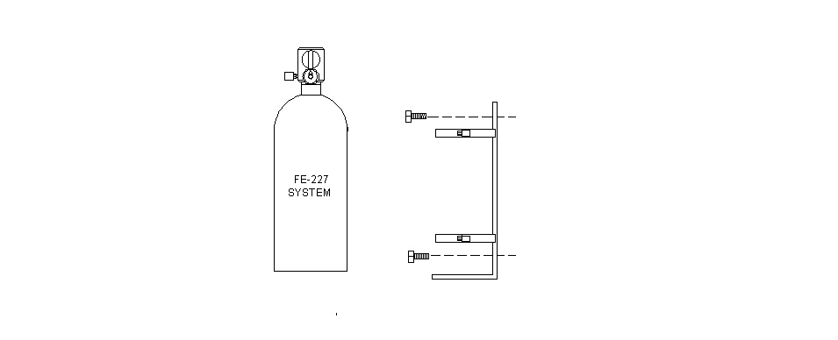
Kobberventilen på toppen av slukkersylinderen er utstyrt med en temperaturaktivert utløsermekanisme som også fungerer som branndetektor. Kobber ventilen har tre dyser som slukkemiddelet FE-227 utløses igjennom. For å oppnå hurtigste responstid skal sylinderen monteres så kobberventilen er over senterlinjen på motorrommet. Monter sylinderen så høyt som mulig, med senterdysen vendt mot skottet tvers overfor sylinderen.

MONTERING AV BSCO 740 SLUKKESYLINDER (Obstruksjoner)

Ventilen må ikke monteres så bak fastmontert utstyr som trapper, paneler etc. Gasser skal ha fri bane horisontalt til skottene lengst unna dysene.
Alle obstruksjoner som står i veien for gassen vil være med å redusere responstiden for utløsning og øke slukketiden. I verste fall reduseres slukkeeffekten til slukkesystemet.
UTILSIKTET UTLØSNING.

Sylinder og ventil må monteres på en måte så utilsiktet utløsning eller skade på ventil ikke kan skje. Skade på ventilen eller utløsningsmekanismes som forårsaker utløsning av slukkermiddelet kan forårsake alvorlige skader.
ADVARSEL

DIESEL MOTORER

Dieselmotorer stopper ikke når de blir utsatt for FE-227. En automatisk stoppfunksjon kan derfor tilkobles alle dieselmotorer. Hvis en diesel motor ikke skrus av når brannslukkingsmiddelet utløses risikerer den å tømme motorrommet for slukkemiddel (FE-227) før brannen er slukket.
INSTALLASJON AV INDIKATORLAMPE

BSCO 740 Brannslukingssystemer leveres med 1 stk indikatorlampe. Det er krav til at en indikatorlampe monteres på hver styreposisjon i båten. Trengs flere indikatorlamper kan disse bestilles hos Sleipner Motor AS, eller hos nærmeste forhandler.
Installasjon: Finn en plassering som er fullt synlig fra styreposisjonen. Selve indikatorlampen kan løsnes fra monteringsplaten. Fest monteringsplaten på ønsket plass, bor hullet til selve indikatorlampen (8mm) Sett indikatorlampen på plass og kobl opp strøm i henhold til koblingsskjema (Figur 3 side 13).

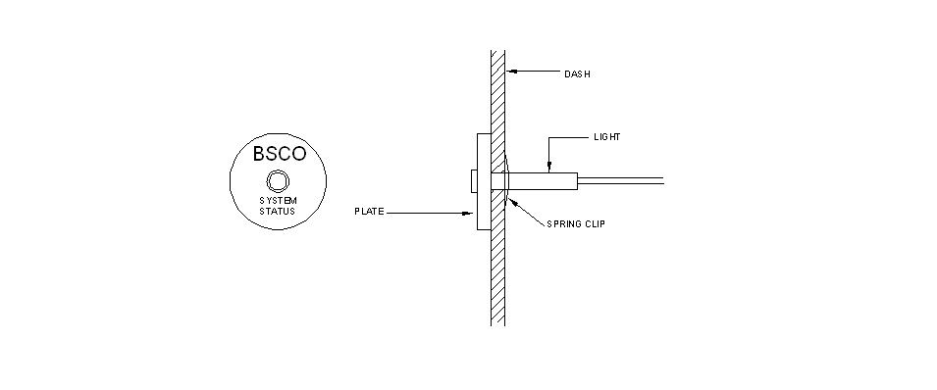

FIGUR 2
Installasjon av indikatorlampe og monteringsplate.

ADVARSEL
Før kobling av indikatorlampen påbegynnes må all strøm til tenningsbryteren brytes. For å skru av strømmen til tenningsbryteren må et av følgende alternativ gjøres (1) fjern tenningssikringen (2) skru av hovedstrømbryteren til tenningen (3) koble fra hovedstrømmen på batteripolene.

For at brannslukkingsmiddelet skal fungere tilfredstillende må ventilasjon i motorrommet skrues av ved utløsning. Vi anbefaler å bruke BSCO sitt motorstoppsystem for å stenge av ventilasjonssystemet.

WARNING: Should the blower be shut down through the pressure switch; the current draw through the pressure switch SHALL NOT exceed 5 amps.

Indikatorlampen på dashbordet og trykkbryteren i ventilen kobles opp mot same punkt som annet ettermontert/tilleggsutstyr på tenningssystemet. Installeringen av indikatorlampen kan derfor påvirke annen elektronikk på båten. Ta kontakt med en kvalifisert elektriker hvis du er usikker på hvordan indikatorlampen skal installeres korrekt. Hvis du er usikker på den elektriske installasjonen av indikatorlampen etter å ha konferert koblingsskjemaet skal også en kvalifisert elektriker tilkalles for å foreta installasjonen.

INSTALLASJON AV INDIKATORLAMPE ( fortsettes ).

Du må være klar over at tenningssystemene varierer fra båtbyggere imellom. Denne manualen kan dermed være utilstrekkelig for å utføre en riktig installasjon i henhold til kravene båtbyggeren stiller.
BSCO indikatorlampen kobles opp til tenningslåsen via en sikring med sikringsholder til trykkbryteren på utløserventilen på slukkerapparatet, og til felles jord. I tilegg til det utstyret som følger med som std trengs følgende monteringsutstyr:
- 10 Amp sikring.
- Sikringsholder.
- Punkt 1 og kan erstattes av en hovedstrømsbryter.
- 1,5 kvadrats kabel.
- Krympestrømpe for koblingspunkter.

  - Pluss skal kobles opp mot tenningslåsen, og sikres med 10Amp sikring..
  - Den sorte ledningen på indikatorlampen skal kobles opp mot en av lederne på ventilen på brannslukkerapparatet.

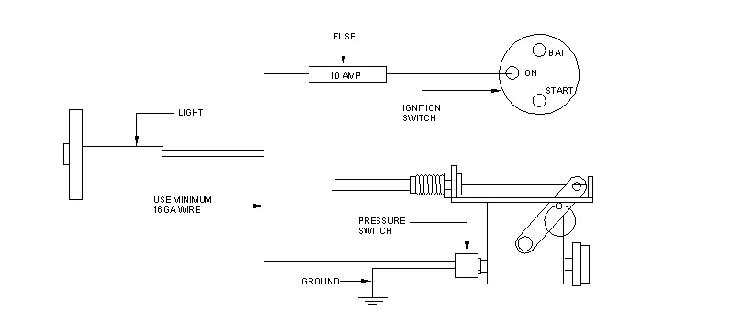
BRUK 1,5 KVADRATS KABEL

FIGURE 3
KOBLINGSSKJEMA INDIKATORLAMPE

Indikatorlampen vil ikke lyse hvis + og minus byttes.
- Den ledige kabelen på ventilen kobles opp mot felles jord. Installasjonen av indikatorlampen er nå ferdig.
- For å teste instalasjonen:
  - Lampen skal lyse når tenningen er på.

Bruk av indikatorlampen.

BSCOs brannslukkingssystem bruker indikatorlampen for å varsle styrmann om at brannslukkingsapparatet er utløst. Under normale forhold vil indikator lampen lyse når tenningen er på. Hvis brannslukkingssystemer utløses under motorkjøring, eller mens tenningen er på vil indikatorlampen slukke. For å sjekke at koblinger til indikatorlampen er i orden mens båten ligger til brygga skal tenningen skrues på, og lampen skal da lyse.
INSTALLASJON AV MANUELL UTLØSERKABEL, OG UTLØSERHÅNDTAK.

- Velg ut et sted for installasjon av utløserhåndtaket og bor et 10 mm hull i skottet. Bruk monteringsplaten til håndtaket for å merke av senter på hullet.
- Monter kabel og utløserhåndtak som vist på figur 5.
- Tre låseskiven inn på kabelens ytterhylse.
- Skru kobbermutteren inn på kabelstrømpas ytterhylse.
- Tre kabelen gjennom skottet og monteringsplaten.
- Skru på kabeltrinsen utvendig mot monteringsplaten.
- Sett o-ring inn på innerkabelen
- Trekk til messingmutteren på baksiden
- Skru på utløserhåndtaket
- Sett inn sikkerhetssplinten.
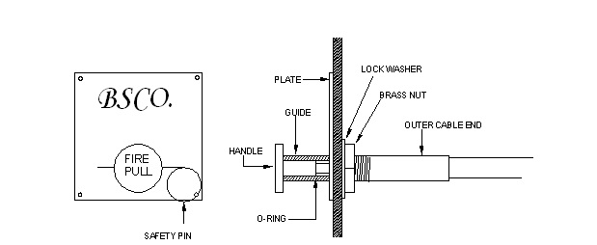

FIGURE 4
INSTALLASJON MANUELL UTLØSERHÅNDTAK

Monter det manuelle utløserhåndtaket som beskrevet. Trekk den fleksible kabelen til trykkbeholderen..

TREKKING AV MANUELL UTLØSERKABEL.

Alle BSCO brannslukkesystem må bruke originale BSCO utløserkabler, og originalt utstyr der det er tilgjengelig.. Å erstatte komponenter av systemet med uoriginale deler vil gjøre alle garantier fra BSCO ugyldige.

Man må aldri installere den manuelle utløserstasjonen i rommet som brannslukkingssystemet skal beskytte.

Monter utløserhåndtaket, det bør monteres lett tilgjengelig på et solid og fast skott og godt synlig for styrmann. Det må være nok plass i bakkant av skottet til kabelen.
- Monter utløserhåndtaket, og monteringsplaten.
- Velg ut riktig kabellengde.
- Trekk kabelen fra det manuelle utløserhåndtaket til brannslukkerapparatet. Kabelen skal trekkes så rett som mulig. Minste radie for bend skal være 15,5 cm.
- Lagt sammen skal alle bendene utgjøre mer en 360 grader.
- Der det er mulig bør samme bane som de originale gass og girkablene brukes til å strekke den manuelle utløserkabelen.
- Se etter at kabelen ikke blir utsatt for ekstrem vibrasjon, skarpe bend eller press.

VIKTIG
Før du går videre i installasjonen på det påsees at sikringssplinten på både utløserhåndtaket og ventilen er på plass
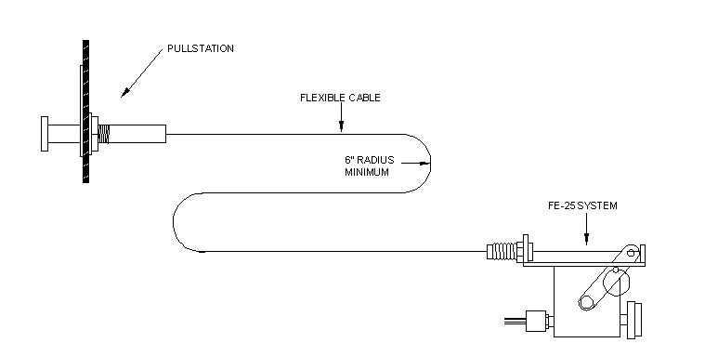
FIGURE 5
INSTALLASJON AV UTLØSERKABEL

VAIEREN KOBLES PÅ VENTILEN.
Tre S-kroken inn i den manuelle utløserspaken på ventilen. Sett kabelstrømpen i kabelbraketten og skru fast med messingmutteren.

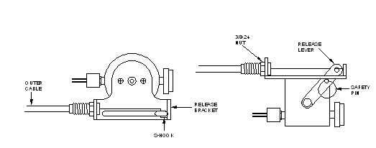
FIGUR 6
KOBLING AV VAIER TIL VENTIL.

FJERNING AV SIKRINGSSPLINT PÅ VENTILEN.
Sikringssplinten på ventilen skal ikke fjernes før systemet er ferdig montert i sin helhet, og alt arbeid i motorrom er avsluttet, og brannslukkingssystemet er klart til bruk.
Når sikkerhetsventilen er fjernet er systemet aktivt.

ADVARSEL NÅR SIKRINGSSPLINTEN PÅ VENTILEN ER AV ER SYSTEMET AKTIVT.

FJERNING AV SIKRINGSSPLINT PÅ VENTILEN.
Etter at systemet er ferdig montert skal følgende punkter sjekkes.
- Alle risikoområder er beskyttet i henhold til spesifikasjonene gitt i denne manual.
- Manuell utløsning er mulig(der det er påbudt) fra en lett tilgjengelig plass, og tydelig merket.
- Teknisk ansvarlig for installasjon skal svare på alle spørsmål angående brannslukkingssystemets dekningsområde, oppbygning og installasjon.

Installatør er ansvarlig for at alle krav til installasjon som er gitt i denne manualen er fulgt. Installatør er ansvarlig for at alle krav satt av nasjonale myndigheter og klassifiseringskrav er oppfulgt. Installatøren er også ansvarlig for at evt. særkrav satt av forsikringsselskap er tilfredstilt.

BRUK AV BSCO 740 BRANNSLUKKINGSSYSTEM

Ved utløsning av brannslukkersystemet vil et skarpt smell høres, etterfulgt av lyden av gass som unnslipper beholderen.

Instruksjon i tilfelle brann.

- Hvis systemet er installert i rom som det oppholder seg mennesker skal disse evakueres umiddelbert etter at brannen oppdages. Man skal ikke vente på at systemet skal utløses automatisk, men kan utløse systemet via den manuelle utløserkabelen mens rommet blir evakuert. Følg deretter instruksjonene montert i nærheten av apparatet. Forlat rommet snarest mulig.
- All aktivitet i rommet må avsluttes umiddelbart.
- Tilkall fra hjelp fra redningsmannskap.
- Pass på at alle har forlatt rommet.
- Gå ikke inn i rommet før trent personell har vært inne og sikret at brannen er slukket, og at rommet er luftet for gass.
- Gjør ikke forsøk på å rense rommet før alle gjenstander, og overflater i rommet er avkjølt etter brannen.

ETTER AT BRANNEN ER SLUKKET

Etter at er FE-227 brannslukkingsanlegg har blitt utløst er det viktig og følge alle retningslinjer og advarsler (se neste avsnitt) før man går inn i rommet som har vært antent.
AKTIVITET I ROMMET SKAL IKKE GJENOPPTAS. Ta kontakt med din nærmeste BSCO forhandler eller annet kvalifisert personell for å sette i stand brannslukingssystemet. Rommet som har vært antent må holdes tett for å unngå at biprodukter etter brannen skal forflytte seg rundt i båten. Etter slukking skal rommet holdes helt tett i minimum 15 minutter. Ingen må gå inn i rommet før det er avkjølt, og øverste ansvarshavende om bord godkjenner det. Ved ventilasjon av rommet bør man passe på at personell og følsomt utstyr ikke utsettes for røyk, damp og /eller andre rester etter brannen og slukningsarbeidet.

ADVARSEL

- Etter slukning må ikke åpen flamme medbringes inn I rommet. Dette kan antenne brennbare, og eksplosive gasser som ennå ikke er ventilert ut.
- Gå ikke inn I rommet før flammen er fullstendig slukket.
- Gå ikke inn i rommet før det er fullstendig ventilert..

INSPEKSJON OG VEDLIKEHOLD;

VIKTIG: Eier av brannslukkersystemet er ansvarlig for at disse instruksjoner følges. Ved å unnlate å følge disse instruksjoner risikerer man redusert slukkerevne og personell/materiell skade.

Følgende vedlikeholdsprosedyrer er ment å representere et minimum av hva som kreves for at BSCO FE 227 brannslukkingssystem skal fungere tilfredsstillende. Hyppigere inspeksjon og vedlikehold vil være nødvendig ved spesielt utsatte installasjoner.
Disse prosedyrene erstatter heller ikke de som kreves av nasjonale myndigheter eller klassifiseringskrav. Denne seksjonen tar ikke for seg inspeksjon og vedlikehold av automatisk motorstopp system(SOS).

Vedlikeholds Program

Inspiser hver måned eller hyppigere:

- Alle komponenter skal undersøkes for skade og forskyvning.
- Inspiser FE 227 beholderen; se etter så beholderen holder et trykk på 360 psig @ 70⁰ Beholderen må ikke ha utvendige tegn på skade.
- Se etter at ikke fremmedelementer har kommet inn i ventilen. Disse kan hindre utløsning, eller dempe gasspredning ved utløsning.
- Se over manuelle utløservaiere. Sjekk visuelt at vaieren kan løpe fritt, og at utløserhåndtaket er i riktig posisjon.

Hvis det oppdages skader på systemet må all aktivitet i rommet opphøre og kontakt nærmeste BSCO forhandler eller Sleipner Motor AS.

For Yrkesfartøy.
Ettersyn og vedlikeholdsrutiner må opprettes ved installasjon av et FE-227 slukkersystem. Et periodisk system for ettersyn og vedlikehold må etableres og følges. Vedlikehold og inspeksjon skal loggføres og loggen skal inneholde følgende data:
- Inspeksjonsintervaller.
- Hvilke prosedyrer som blir utført.
- Vedlikehold som blir utført som følge av inspeksjon.
- Innspektørens navn.

Årlig ettersyn ( for yrkesfartøy)

BSCOs brannslukkingsanlegg må inspiseres og kontrolleres av kvalifisert personell hvert andre år. Denne kontrollen skal inneholde kontrollveiing av trykkbeholdere, og en funksjonstest av anlegget. Brannslukningssystemet skal ikke utløses under denne kontrollen.

For opplysninger angående inspeksjon og testing av anlegg, ta kontakt med BSCO inc eller Sleipner Motor AS.

Ansvar som Eier

Les, forstå og innrett deg etter alle instruksjoner og advarsler i denne manualen, og de som er på slukkersylinderen. Gå rutinemessig igjennom alle instruksjoner med alle om bord på jevnlig basis. Manualen eller en kopi av den skal oppbevares lett tilgjengelig i nærheten av slukkeranlegget.

I tilfelle brannslukkersystemet ikke er i funksjonsdyktig, av hvilken grunn som helst skal ell aktivitet i det beskyttede rommet opphøre og nærmeste forhandler, eller Sleipner Motor AS kontaktes. Feil må utbedres umiddelbart.

Bærbare brannslukkere er påkrevd i tillegg til BSCO FE-227 brannslukkersystemer.

Brannslukkersystemet må dimensjoneres, installeres og vedlikeholdes slik som er instruert I denne manualen.

ADVARSEL BEGRENSINGER ADVARSEL

Kun et BSCO inc 740 skal installeres per rom. Det skal kun benytters gassbeholdere beregnet utifra beregnet netto romvolum.
ADVARSEL

BRANNSLUKKINGSSYSTEM ER BEREGNET FOR ET SPESIFIKT ROMVOLUM

- STØRRELSEN PÅ ROMMET MÅ IKKE ENDRES.
- DET MÅ IKKE LAGES HULL I ROMMET, OG VENTILASJONSSYSTEM MÅ IKKE MODIFISERES.

HVIS DISSE ADVARSLENE OVERSEES KAN DET RESULTERE I AT BRANNSLUKKESYSTEMET IKKE FUNGERER.

PARTS WARRANTY

BSCO, Incorporated represents that this product is free from defects in material and workmanship, and it will repair or replace any product or part thereof which proves to be defective in workmanship or material for a period of twenty four (24) months after shipment to the seller, provided it has not been tampered with, subjected to abuse or neglect, misused, exposed to extreme climatic or corrosive conditions, incorrect wiring, improper installation or servicing. This warranty does not apply to components manufactured or supplied by others or to damage caused by the failure to properly maintain the system as instructed in this manual. BSCO, Inc. will repair or replace products found to be defective in materials or workmanship within the period set forth above, provided that the serial number has not been removed or tampered with, examination discloses that the product has not been repaired or altered by anyone other than BSCO, Inc. BSCO, Inc. Does not assume the costs of removal or installation of the product or any other incidental costs which may arise as a result of any defect in materials or workmanship and upon discovery of defect, the buyer shall immediately cease use of the product and notify BSCO, Inc.

The foregoing warranty is made in lieu of all other warranties with respect to the system including any implied warranty. No person is authorized to give any other warranty, or to assume for BSCO, Incorporated any other liability with the sale or installation of its products.

For a full description of BSCO, Incorporated’s Limited Warranty, which among other things limits the duration of warranties of merchantability and fitness for a particular purpose and excludes liability for consequential damages please request a copy of the entire Limited Warranty from BSCO, Incorporated.

Distributør i Norge:

Sleipner Motor AS
Arnesvendsensgt 6-8
Fredrikstad

Tlf 69300060
Fax 69300070

